Территориальная избирательная комиссия

Курганинская

Ленина ул., д. 27, г. Курганинск, Краснодарский край, 352430
Тел./факс (86147)2-13-74, 2-16-03
РЕШЕНИЕ

22 сентября 2023 года № 69/1005

О схеме избирательных округов
по выборам депутатов Совета Родниковского сельского
поселения Курганинского района

В соответствии со статьей 18 Федерального закона от 12 июня 2002 г. № 67-ФЗ «Об основных гарантиях избирательных прав и права на участие в референдуме граждан Российской Федерации», статьей 14 Закона Краснодарского края от 26 декабря 2005 года № 966-КЗ «О муниципальных выборах в Краснодарском крае», территориальная избирательная комиссия Курганинская РЕШИЛА:
1.Определить новую схему избирательных округов по выборам депутатов Совета Родниковского сельского поселения Курганинского района (далее – Схема) и графическое изображение этой схемы (прилагаются).
2. Направить настоящее решение в Совет Константиновского сельского поселения Курганинского района.
3. Разместить настоящее решение на странице территориальной избирательной комиссии Курганинская сайта администрации муниципального образования Курганинский район в сети Интернет.
4. Контроль за выполнением пунктов 2 и 3 данного решения возложить на секретаря территориальной избирательной комиссии Курганинская Медведскую О.С.

Председатель
территориальной избирательной
комиссии Курганинская Д.В. Шунин

Секретарь
территориальной избирательной
комиссии Курганинская О.С. Медведская

ПРИЛОЖЕНИЕ № 1

УТВЕРЖДЕНО
решением ТИК Курганинская
от 22.09.2023 г. № 69/1005

ОПИСАНИЕ ГРАНИЦ
избирательных округов по выборам депутатов Совета Родниковского сельского поселения Курганинского района

Число избирателей зарегистрированных на территории Родниковского сельского поселения 5954 человек.
Количество депутатских мандатов 20 Количество избирательных округов 4
в том числе:
четырехмандатных 2
шестимандатных 2

Родниковский четырехмандатный избирательный округ № 1

В границах: в станицы Родниковской от кирпичного завода по северной окраине станицы до улицы Кооперативная; по улице Кооперативная (четная сторона) до улицы Октябрьская; по улице Октябрьская (нечетная сторона) до улицы Набережная; по улице Набережная вдоль леса до кирпичного завода.
Территория избирательного округа совпадает с территорией избирательного участка № 27-54.
Центр - избирательный участок № 27-54. Находится в здании МАОУ СОШ № 14 (левая рекреация) станицы Родниковской Курганинского района по улице Курганинская, 88, телефон 8 (861-47) 64-157.
Численность избирателей зарегистрированных в округе - 1161 человек.

Родниковский шестимандатный избирательный округ № 2

В границах: в станицы Родниковской от пересечения улиц Октябрьская и Привокзальная, по улице Привокзальная (четная сторона), улице Восточная (четная сторона), до улицы Советская; по улице Советская (нечетная сторон) до улицы Набережная; по улице Набережная вдоль леса до пересечения с улицей Октябрьская; по улице Октябрьская (четная сторона) до пересечения с улицей Привокзальная.
Территория избирательного округа совпадает с территорией избирательного участка № 27-55.
Центр - избирательный участок № 27-55. Находится в здании МБУК «Родниковский культурно-досуговый центр» Курганинского района по улице Первомайской, 152, телефон 8 (861-47) 64-227.
Численность избирателей, зарегистрированных в округе - 1804 человек.

Родниковский шестимандатный избирательный округ № 3

В границах: в станицы Родниковской от пересечения улиц Советская и Привокзальная (Ж/Д - 19 км) вдоль железнодорожного полотна до улицы Краснопартизанская; от улицы Краснопартизанская по автодороге, далее по улице Майкопская (четная и нечетная сторона) до южной окраины станицы; от южной окраины станицы (вдоль леса) до улицы Набережная; далее по улице Набережная (четная и нечетная сторона) до пересечения с улицей Советская; по улице Советская (четная сторона) до пересечения с улицей Привокзальная.
Территория избирательного округа совпадает с территорией избирательного участка № 27-56.
Центр - избирательный участок № 27-56. Находится в здании МБОУ СОШ № 15 станицы Родниковской Курганинского района по улице Курганинская, 88, телефон 8 (861-47) 64-4116.
Численность избирателей зарегистрированных в округе – 1814

Родниковский четырехмандатный избирательный округ № 4

В границах: в станицы Родниковской от улице Кооперативная по северной окраине станицы до реки Кукса; по левому берегу реки Кукса (против течения) до улицы Октябрьская; по улице Октябрьская (нечетная сторона) до улицы Кооперативная; по улице Кооперативная (нечетная сторона) до северной окраины станицы.
Территория избирательного округа совпадает с территорией избирательного участка № 27-59.
Центр - избирательный участок № 27-59. Находится в здании МАОУ СОШ № 14 (правая рекреация) станицы Родниковской Курганинского района по улице Курганинская, 88, телефон 8 (861-47) 64-157.
Численность избирателей зарегистрированных в округе - 1175 человек

Председатель территориальной
избирательной комиссии Курганинская Д.В. Шунин

ПРИЛОЖЕНИЕ № 1

УТВЕРЖДЕНО
решением ТИК Курганинская
от 22.09.2023 г. № 69/1005

СХЕМА
избирательных округов на территории Родниковского сельского поселения Курганинского района
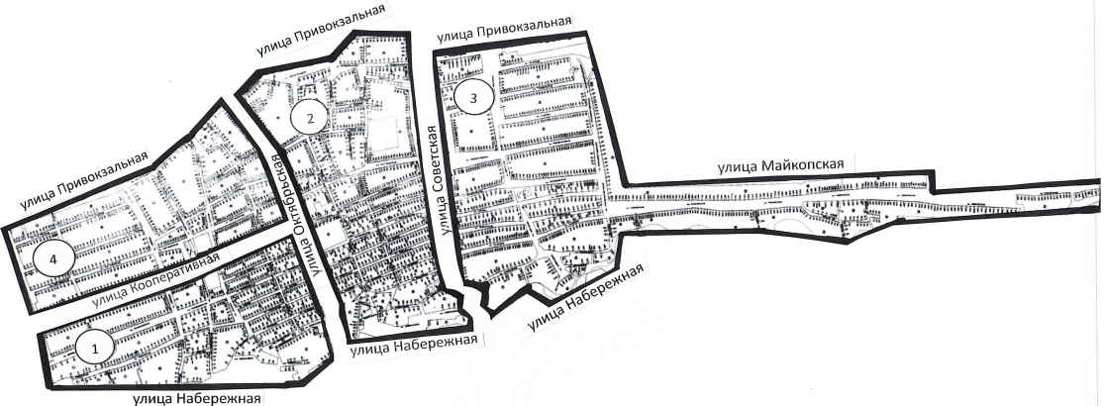
2
- - четырех-мандатный избирательный округ - шести-мандатный избирательный округ
1

- шести-мандатный избирательный округ - четырех-мандатный избирательный округ
4
3

